Besøk på Bruserød av Fagerheim og Falkensten skolekorps
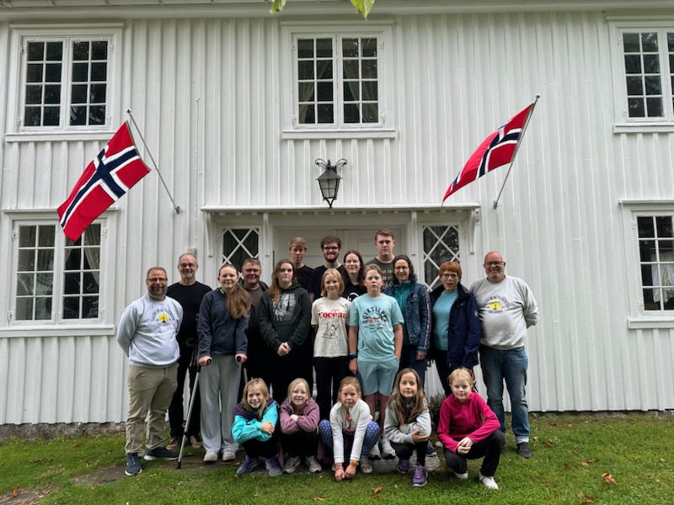

Lørdag 16. september fikk Borre Historielag besøk av musikanter og styremedlemmer ved Fagerheim og Falkensten skolekorps. Arrangementet var en del av korpsets 100-årsfeiring. Skolekorpset ønsket å få omvisning på historielagets eiendom, den gamle skysstasjonen Bruserød, som ligger langs veien til Kleivebrottet på Nykirke. Været var flott, og flagget vaiet til ære for jubilantene.
Foreningens nestleder, Birgitte Borgen, ønsket velkommen på tunet. Deretter vanket det servering av vafler og saft av leder for kjøkkenkomiteen, Nora Ouff. Korpsmedlemmene og ledsagerne ble delt i to grupper, med 10 personer i hver gruppe. Erik Schou Eriksen, en av Borre Historielags stiftere, fortalte den ene gruppen om skysstasjonen Bruserød, og hvordan det gikk til at Borre Historielaget fikk kjøpt gården i 1985.
Eli Kari Høihilder hadde da en skoletime fra gamle dager i skolestua i 2. etasje, og deretter ble gruppene byttet.
Korpsets styreleder, Anders Naterstad, og de øvrige voksne arrangerte til slutt leker på tunet og i hagen, før alle syklet hjemover etter en flott dag på Bruserød.

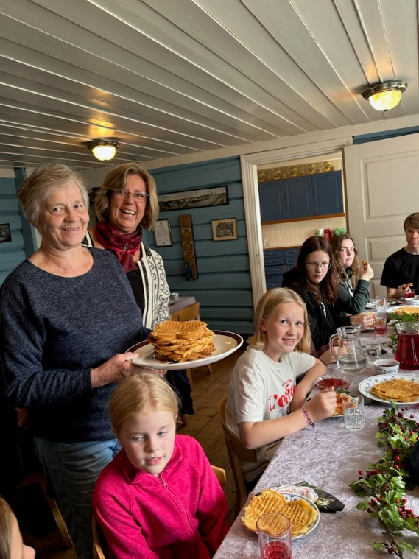

Takk for besøket, og gratulerer med 100-årsjubileet til Fagerheim og Falkensten skolekorps!

Hilsen Borre Historielag v/ Eli Kari Høihild

